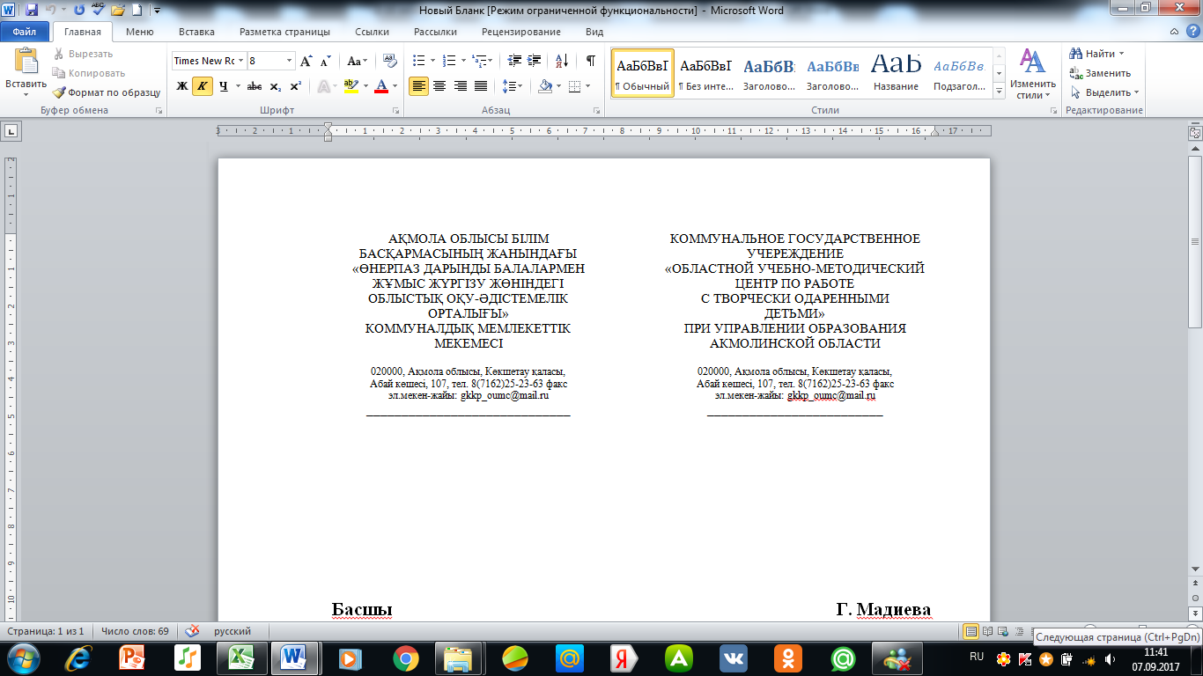

**Аудандық, қалалық білім бөлімдерінің басшыларына, облыстық мамандандырылған білім беру ұйымдарының директорларына**

2017 жылғы 15 қыркүйектегі  **№ 557/15-11-01** хатқа сәйкес «Дарын» Республикалық ғылыми- практикалық орталығы мен «Қазақстандық Интернет Олимпиадалар» ақпараттық порталымен бірлесе отырып, бастауыш сынып пәндері бойынша «Жас білімпаз» республикалық қашықтық олимпиада өткізеді. Олимпиада нәтижелері Бас жүлде РҒПО «Дарын» Кубогынның қорытындысына есептеледі.

Олимпиада www. cdo. kz. сайтында өтеді.

***Қашықтық пәндік олимпиада 1 кезеңмен өткізілетін болады:***

2017 жылғы **2-і** мен **30-ы қазан** аралығында.

**Қорытындысы:** 2017 жылғы **6-ы қараша.**

Олимпиадаға **4-5 сынып** оқушылары қатысады.

Олимпиада жеңімпаздары мен жүлдегерлері «Дарын» РҒПО-ның І, ІІ, ІІІ дәрежелі дипломдарымен марапатталады.

Олимпиаданы өткізу уақыты және тіркелу, қатысу шарттары туралы ақпарат www. daryn. kz. және www. cdo. kz. сайттарында жарияланады.

Олимпиада жайлы толық мағлұматы 8 (7182) 20-87-85, 8 (777) 403-93-51 телефондары арқылы және www. cdo. kz. сайтында хабарлама жазу арқылы білуіңізге болады.

Олимпиадаға қатысу және нәтижесі туралы ақпаратты төмендегі мекенжайға жіберуіңізді сұраймыз: Көкшетау қ., Абай көшесі, 107, 9 каб., тел. 8/7162/ 40-11-54, e-mail: **r.umk@mail.ru.**

**Басшы Г. Мадиева**

*Орын.: Р.Иманова*

*Тел. 8 (7162) – 40-11-54*

Согласно письма от 15 сентября 2017 года **№ 557/15-11-01** Республиканского научно-практического центра «Дарын» совместно с порталом «Казахстанские Интернет Олимпиады» проводят дистанционную комплексную олимпиадупо предметам начальной школы «Юный эрудит». Результаты олимпиады будут учитываться при подведении итогов на главный приз - кубок РНПЦ «Дарын».

Цель олимпиады стимулирование к участию в интеллектуальных состязаниях, выявления и поддержки талантливых школьников.

***Олимпиада будет проходить в 1 тур:***

с **2** по **30 октября** 2017 года.

**Итоги: 6 ноября** 2017 года.

В олимпиаде принимают участие ученики **4-5 классов**.

Регистрация и прохождение олимпиады проходят на сайте [www.cdo.kz](http://www.cdo.kz).

Победители и призеры Олимпиады будут награждены дипломами І, ІІ, ІІІ степеней РНПЦ «Дарын».

Подробная информация о рейтингах школ, результатах учеников и учителей, условиях и времени проведения олимпиад публикуется на сайтах

[www.daryn.kz](http://www.daryn.kz) и [www.cdo.kz](http://www.cdo.kz).

По всем вопросам, связанным с регистрацией участников, прохождением олимпиады просим обращаться по телефонам горячей линии:

* 8(7182) 20-87-85(многоканальный)
* 8(777) 403-93-51
* посредством сообщений на сайте [www.cdo.kz](http://www.cdo.kz)

Информацию об участии просим выслать по адресу: г.Кокшетау, ул. Абая 107, каб.9, e-mail: [**r.umk@mail.ru**](mailto:r.umk@mail.ru), тел.:8/7162/ 40-11-54.